Перечень индивидуальных образовательных достижений
Пименов Георгий Юрьевич

№ п/п | Вид образовательных достижений |  | Описание индивидуальных образовательных достижений | Подтверждение уровня (факта) индивидуальных образовательных достижений | Самооценка образовательных достижений (индекс ИОД) |  | Примечания
1 | 2 |  | 3 | 4 | 5 |  | 6
Достижения в освоении основной образовательной программы
(образовательная активность)
1 | Уровень успеваемости за весь период обучения |  |  |  | СБу=3,2 |  | СБу = 42/13=3,2 балла, где  30 – сумма оценок за экзамены, курсовые работы, практики, итоговый экзамен и защиту ВКР;  9 - количество оценок за экзамены, курсовые работы, практики, итоговый экзамен, защиту ВКР
 | Индекс ИОД по освоению основной образовательной программы |  |  |  | 3,2 балла
Достижения в исследовательской и творческой деятельности
(творческая активность)
1 | Участник научного кружка по ИГПР 2015 г. |  | Выступал в качестве слушателя |  | 0,5 балла
2 | Участник научного кружка по дисциплине «История УИС»  2015г. |  | Выступал в качестве слушателя |  | 0,5 балла
3 | Написание курсовой работы за 1 курс по дисциплине ТГП |  | По теме: «Правоотношение как элемент механизма правового регулирования» | Оригинал курсовой и рецензия прилагается |  |  | Приложение № 4
4 | Написание курсовой работы за 3 семестр, 2 курс по дисциплине КПР |  | По теме: «Право граждан на участие в отправлении правосудия: проблемы и перспективы» | Оригинал курсовой и рецензия прилагается |  |  | Приложение № 5
5 | Написание курсовой работы за 4 курс по дисциплине надзор |  |  | Оригинал курсовой прилагается
6 | Написание курсовой работы за 4 курс по дисциплине режим |  |  | Оригинал курсовой прилагается
7 | Написание курсовой работы за 4 курс по дисциплине криминалистика |  |  | Оригинал курсовой прилагается
 | Индекс ИОД в исследовательской работе |  |  |  | 1 балл
Достижения в общественной жизни
(социальная активность)
1 | Участие в первенстве между курсами по марш-броску в летнее время 2016г. | Входил в сборную команду |  | Заявка прилагается | 0,5 балла | Приложение № 1
2 | Участие в первенстве между курсами по марш- броску в зимнее время 2016г. | Входил в сборную команду института по легкой атлетике |  | Заявка и диплом 3 степени прилагается | 1 балл | Приложение №2  Приложение № 3
 | Индекс ИОД в общественной жизни |  |  |  | 1,5 балла
 | Итого суммарный индекс ИОД за весь период обучения |  |  |  | 5,7 балла

Приложение № 1

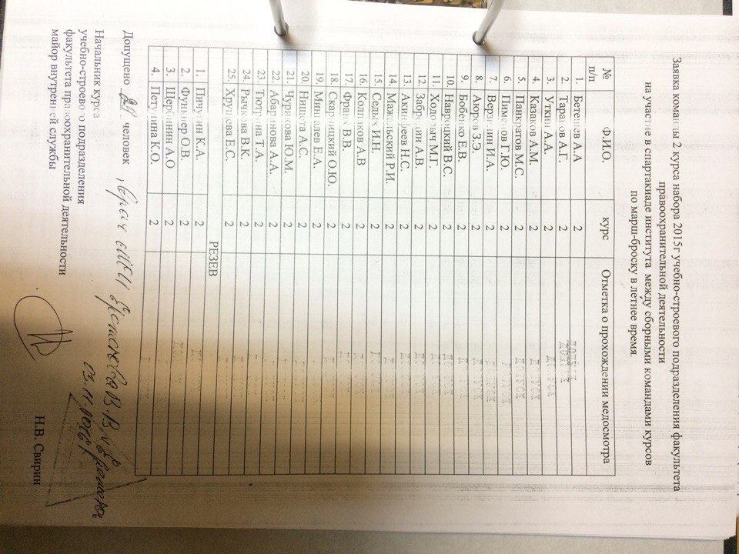

Приложение № 2
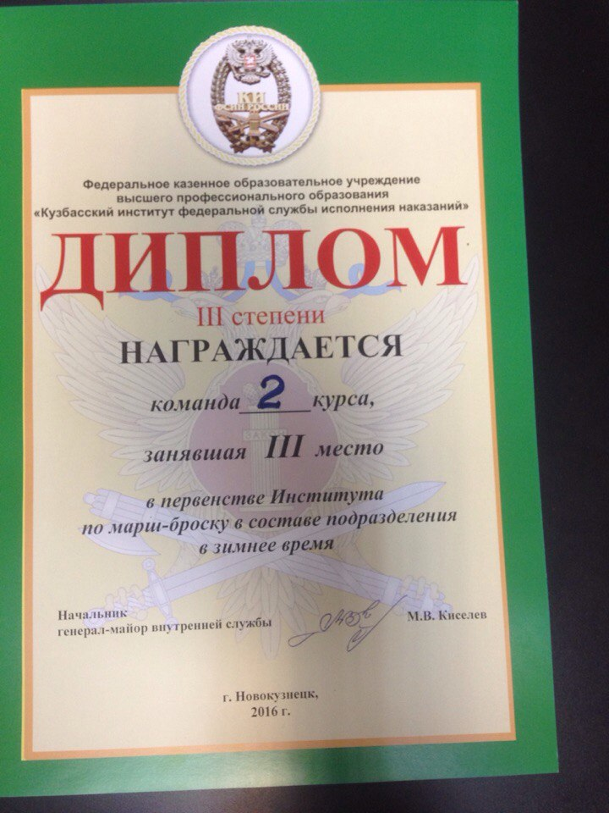

Приложение № 3
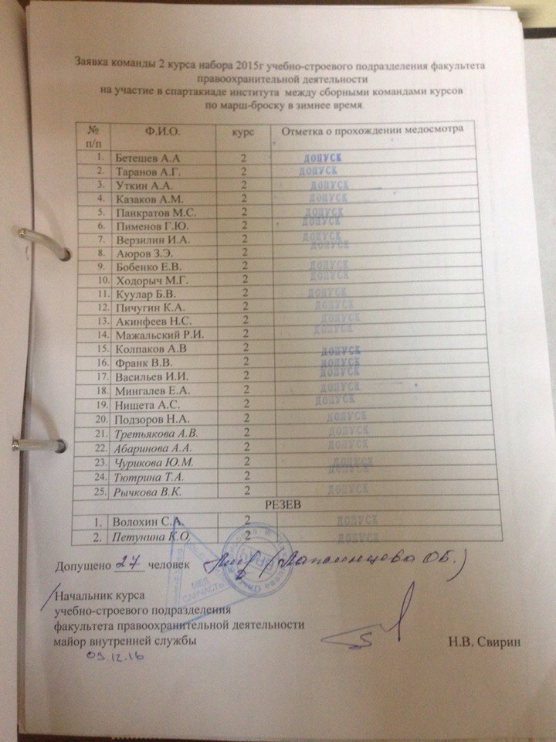

Приложение № 4
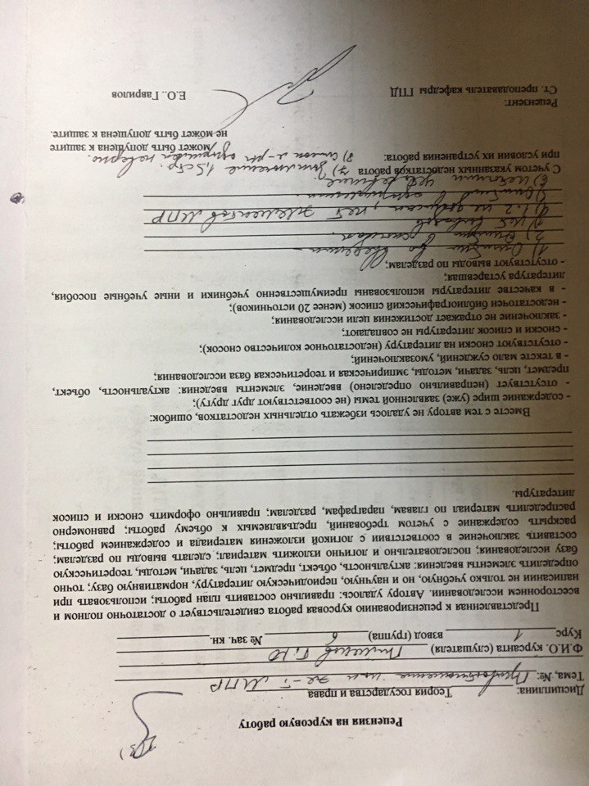

Приложение № 5
